VZROKI ZA POTOVANJA

1. Dopolni, kjer je to potrebno. Naloga se nanaša na zgodbo o Tomažu.

a) Mama in Tomaž se nekam odpravljata. Le kam?
Mama odhaja v _________, Tomaž pa v _______.
b) Tomaž na poti sreča svoje sosede. Tudi oni se nekam odpravljajo.
Sosedje zlagajo kovčke v avto. Odhajajo na ____________.
Videti so zelo __________.
c) Kasneje Tomaž potuje k babici Marjeti. Kakšen je vzrok njegovega potovanja?
Tomaž bi rad videl svojo babico, zato jo bo ____________.
č) Zvečer ima Tomaž nekaj časa za pogovor s prijateljem Petrom. Tudi Peter bo kmalu potoval. Ali veš, zakaj?
Vzrok Petrovega potovanja so ____________.


2. Napiši, kako se ti počutiš ob določenem potovanju.
a) Odhod v šolo: _________________
b) Obisk: _______________
c) Počitnice: ______________

3. Kam vse se lahko odpraviš:

a) na obisk: _____________
_____________
_____________
_____________
_____________

b) na počitnice: ____________
____________
____________
____________
____________
4. S katerimi prevoznimi sredstvi po navadi potujemo na določena potovanja?
Možnih je več povezav.
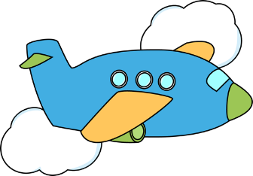

Grem na počitnice. Z letalom.


S kolesom.
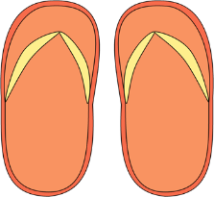
Grem v šolo.

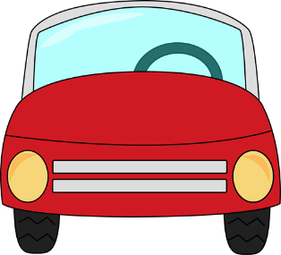

Peš.
Grem na obisk.
 
Selim se. (migracija)
Z avtomobilom.
Z avtobusom.

